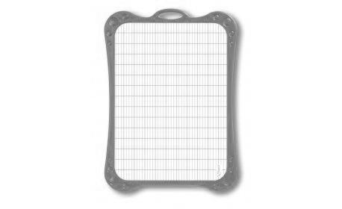

MS

Chers parents,

Voici la liste des fournitures nécessaires pour la rentrée 2025.

**Merci de bien marquer les vêtements et le matériel au nom de votre enfant.**

➢ 1 cartable léger pouvant contenir un grand cahier 24x32 (**pas de sac à dos**)

➢ 2 bâtons de colle blanche UHU Maxi bâton 21g

➢ 4 feutres Velléda effaçables à sec pointe fine – couleurs au choix

➢ 1 ardoise blanche Velléda double face

➢ 1 classeur format A 4

➢ 2 boîtes de mouchoirs

➢ 1 serviette pour la cantine avec un élastique autour du cou **marquée au nom de l’enfant**

➢ 1 gourde **marquée au nom de l’enfant**

➢ 1 tenue de rechange complète, dans **un sac marqué au nom de l’enfant**, qui restera dans la classe et sera utilisé en cas de besoin

➢ Pour la sieste : 2 draps housses au format lit de bébé (120 x 60) et un duvet placés dans **un grand sac cabas marqué au nom de votre enfant.**

➢ Pour la garderie du soir :Le goûter devra être mis dans un sac ou une petite boîte qui restera dans le cartable jusqu’à l’heure de la garderie.

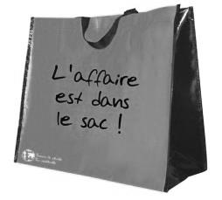

**Bonnes vacances !**